**IE兼容模式下提示JSON对象未定义的错误解决办法**

在js中用了JSON.parse方法

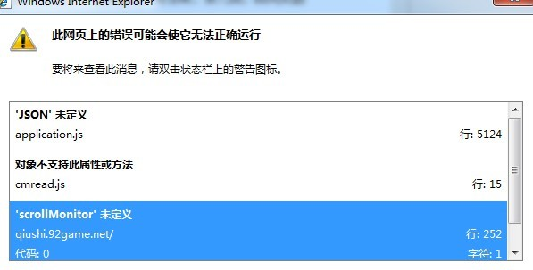

在IE8，IE9，IE10兼容模式下提示JSON未定义，搜狗等IE内核的浏览器则是功能失效

IE非兼容模式下提示语法错误，

FireFox，chrome谷歌浏览器表现一如既往的好用

解决办法：判断当前浏览器是否支持JSON对象，如果不支持，则引入json2.js文件。

if(typeof JSON == 'undefined'){$('head').append($("<script type='text/javascript' src='/static/js/json2.js'>"));}

json2.js 下载地址:<http://pan.baidu.com/share/link?shareid=2505186169&uk=3271879748>